Ребусы к уроку русского языка
по теме «Удвоенные согласные» 3 класс.



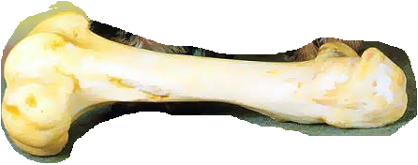

-------------------------------------------------------------------------------------------------------------------



--------------------------------------------------------------------------------------------

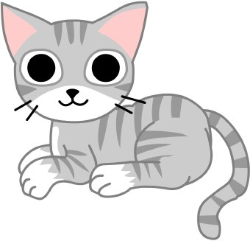
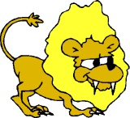



--------------------------------------------------------------------------------------------------------------------



---------------------------------------------------------------------------------------------------------------------





Ответы:
- АККУРАТНОСТЬ
- МАССА
- КОЛЛЕКТИВ
- МАССОВАЯ
- ЖУЖЖИТ

Составила ребусы: учитель начальных классов Травнева Ольга Юрьевна
КГУ «Средняя школа №21 с. Сарыозек»
Осакаровский район Карагандинская область
Казахстан

